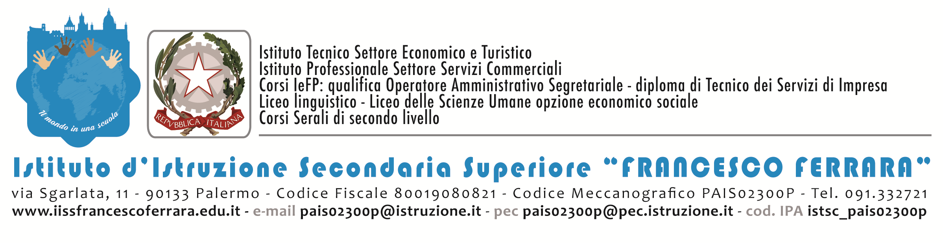

***RICHIESTA LIBRI DI TESTO IN COMODATO D’USO GRATUITO***

Il/La sottoscritt_ …………………………………………………… nat_ a…….……………………………. il …………………… residente a…………………………. in Via ……………………………………………………………… tel. ………………………… genitore dell’alunn_ ……………………………………………….…….. regolarmente iscritt_ alla classe ……… sez. …… per l’anno scolastico ………..……..

***C H I E D E***

Di poter fruire dei seguenti libri in comodato d’uso gratuito per _l_ propri_ figli_ .

|  |  |  |  |  |  |
| --- | --- | --- | --- | --- | --- |
| DISCIPLINA | TITOLO | AUTORI | CASA EDITRICE | CODICE ISBN | COLLOCAZIONE |
|  |  |  |  |  |  |
|  |  |  |  |  |  |
|  |  |  |  |  |  |

A tal fine dichiara:

* Che i dati dichiarati sono veritieri;
* Di impegnarsi a versare il deposito cauzionale e conservare con cura i libri in comodato;
* Di impegnarsi a restituire i libri alla scadenza stabilita e subito in caso di trasferimento ad altra scuola;
* Di impegnarsi a risarcire la scuola in caso di deterioramento o smarrimento/non restituzione dei testi.

Allega alla presente: (barrare il tipo di documento presentato)

* Foglio di disponibilità al lavoro di entrambi i coniugi;
* Certificazione ISEE (anno 2020) rilasciato da Ente autorizzato;
* Copia di valido documento di riconoscimento.

Si ricorda che ai sensi del DPR 28/12/2000 N. 445 - Art. 76

1. Chiunque rilascia dichiarazioni mendaci, forma atti falsi o ne fa uso nei casi previsti dal presente testo unico è punito ai sensi del codice penale e delle leggi speciali in materia.

2. L'esibizione di un atto contenente dati non più rispondenti a verità equivale ad uso di atto falso.

3. Le dichiarazioni sostitutive rese ai sensi degli articoli 46 e 47 e le dichiarazioni rese per conto delle persone indicate nell'articolo 4, comma 2, sono considerate come fatte a pubblico ufficiale DPR 28/12/2000 n. 445 art. 76

Palermo lì………………

Segnare con una x Firma

Padre Madre Tutore

……………………………………..